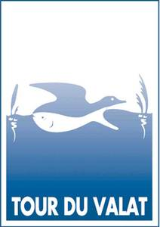 | Aurélie CHARBONNEL  Stagiaire au Pôle-relais lagunes méditerranéennes  Tour du Valat  Centre de recherche pour la conservation des zones humides méditerranéennes  Le Sambuc – 13 200 Arles – France  Tél : +33 (0) 6 58 88 50 16  www.tourduvalat.org – www.pole-lagunes.org


